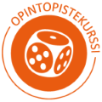
Checklist keskustelun pohjaksi
opettajien opintopistekurssityöpajaan

Opintopistekursseihin liittyy monia käsitteitä ja toimintatapoja, joihin ei välttämättä muussa vapaan sivistystyön opetustyössä törmää. Käy parin tai pienryhmän kanssa keskustellen läpi alla oleva lista. Onko asia mielestänne aivan selvä vai nouseeko siitä kysymyksiä? Kirjatkaa kysymyksiä, keskustellaan niistä yhdessä.
 | Kohtuullisen selvää on | Kysymyksiä /  tästä haluamme keskustella
Osaamistavoite

Arviointikriteeri

Opintopisteytys

Arviointi kurssin aikana
Arvioinnin kirjaaminen
Oma Opintopolku
Muu aihe

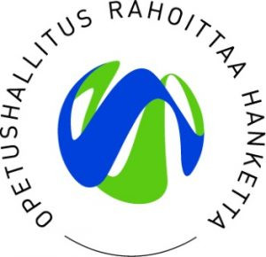
Tämä materiaali on tuotettu ja testattu Opetushallituksen rahoittamassa Priima Pirkanmaa: laatua osaamisperusteisuuteen -hankkeessa (v. 2022/23). Tekijät: Pirkan opisto, Ahjola, Tampereen seudun työväenopisto, Taito Pirkanmaa ja Valkeakoski-opisto.
Ole hyvä ja hyödynnä materiaalia vapaasti epäkaupallisiin tarkoituksiin.

